**Indicadores de equidade - Saeb, ENEM, ensino superior, analfabetismo, anos de estudo, nível de instrução**

# **Saeb 2021:**

**Geral:**

* Estudantes pretos apresentam proficiência média abaixo de estudantes brancos em todos os anos e áreas do conhecimento avaliadas.
* Percentual de pais, mães e responsáveis com Ensino Médio e Superior completos é menor para negros do que brancos.
* Quando questionados quanto a incentivos aos estudos, estudantes pretos declaram menos que estudantes brancos que "sempre ou quase sempre" são incentivados pelos responsáveis.
* Ao serem questionados o que pretendem fazer após terminar o Ensino Médio, estudantes negros, principalmente pretos, apresentam percentual menor na continuidade dos estudos. 8% de estudantes brancos relataram que pretendem só trabalhar, enquanto 12% de estudantes pretos e 10% de pardos escolheram essa opção.

## **Saeb 2021 - 5º ano EF:**

* Estudantes pretos apresentam proficiência média abaixo de estudantes brancos, tanto em Língua Portuguesa quanto em Matemática.

|  |  |  |  |  |
| --- | --- | --- | --- | --- |
| **Estudantes**  **5º ano**  **Ensino Fundamental** | **TP_COR_RACA** | **Contagem** | **Proficiência** | |
| **Língua Portuguesa** | **Matemática** |
| Branca | 587619 | 211.76 | 220.31 |
| Preta | 237299 | 184.74 | 194.92 |
| Parda | 790672 | 206.10 | 213.88 |
| Amarela | 52122 | 185.21 | 196.88 |
| Indígena | 34515 | 198.18 | 205.76 |
| Não declarado | 194763 | 196.99 | 207.59 |
| Resposta em branco | 643209 | 181.52 | 192.03 |
| Nulo | 13985 | 181.87 | 193.34 |

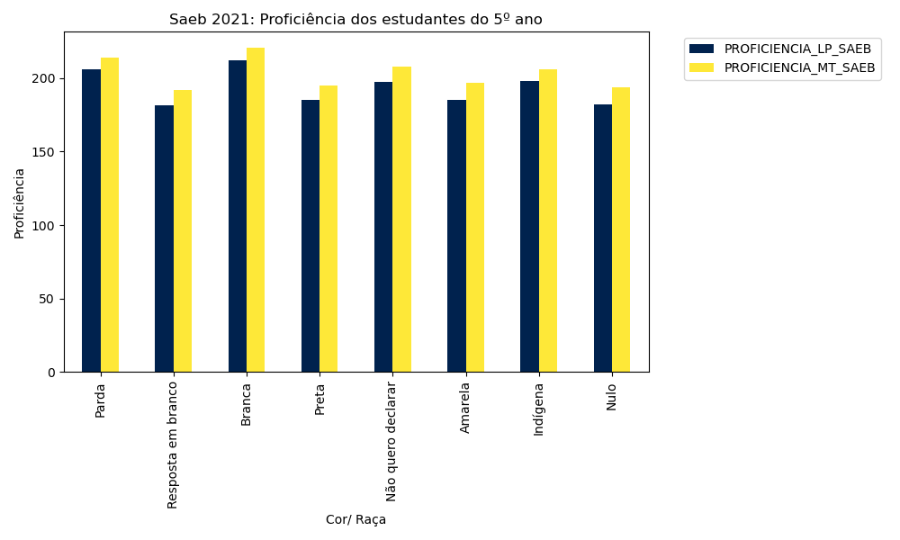

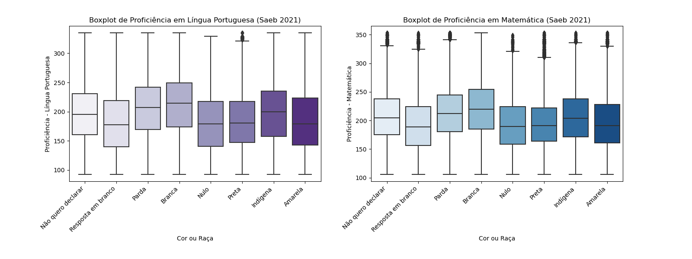

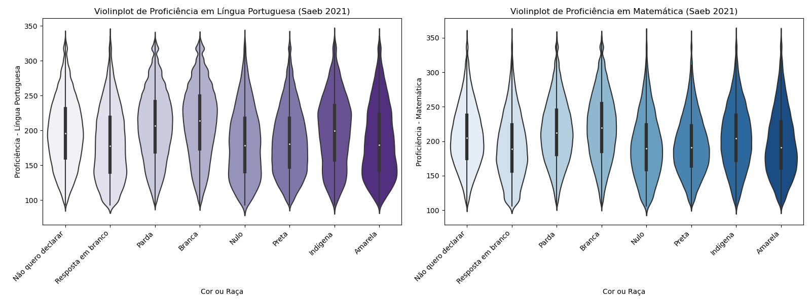

* Escolaridade de pais, mães ou responsáveis é maior para estudantes brancos do que para estudantes pretos.

|  |  |  |  |  |  |  |  |  |
| --- | --- | --- | --- | --- | --- | --- | --- | --- |
| **TP_COR_RACA** | **Escolaridade da mãe (%)** | | | | | | | |
| **Nulo** | **Resposta em branco** | **Não completou o 5º ano do EF** | **EF até o 5º ano** | **EF completo** | **EM completo** | **Ensino Superior completo** | **Não sei** |
| Branca | 1,49% | 1,34% | 5,01% | 5,35% | 7,75% | 10,61% | 10,30% | 58,14% |
| Preta | 1,53% | 1,73% | 6,99% | 7,44% | 9,27% | 8,65% | 5,90% | 58,48% |
| Parda | 1,31% | 1,15% | 5,10% | 5,56% | 8,19% | 10,99% | 8,19% | 59,51% |
| Amarela | 1,63% | 1,74% | 7,62% | 8,87% | 9,90% | 9,25% | 7,28% | 53,72% |
| Indígena | 1,56% | 1,46% | 6,17% | 7,30% | 9,38% | 11,35% | 9,24% | 53,54% |
| Não declarado | 1,26% | 1,15% | 4,40% | 4,44% | 6,09% | 6,53% | 6,05% | 70,08% |
| Resposta em branco | 0,04% | 97,88% | 0,16% | 0,16% | 0,16% | 0,17% | 0,14% | 1,29% |
| Nulo | 11,15% | 2,02% | 6,10% | 5,78% | 7,40% | 7,52% | 6,41% | 53,63% |

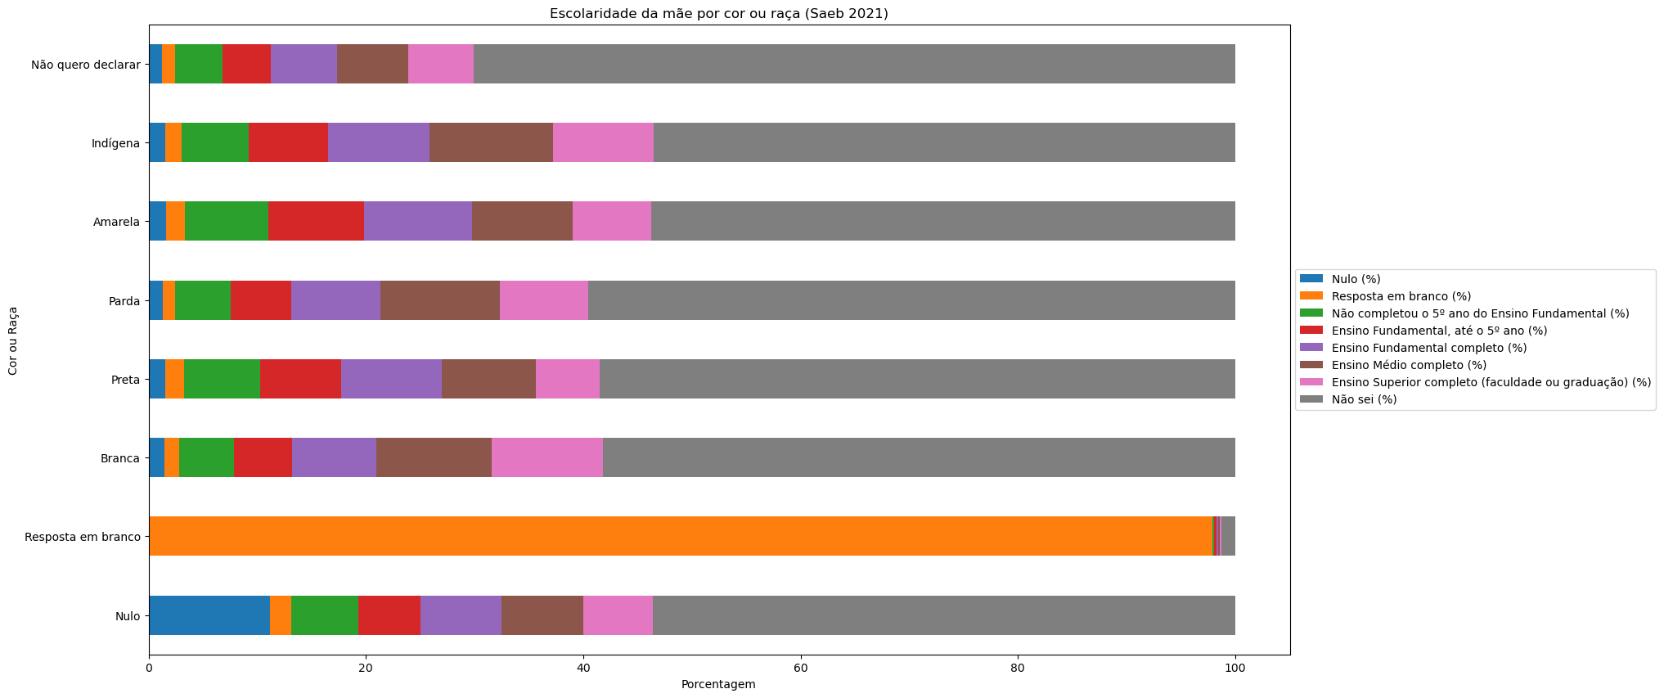

|  |  |  |  |  |  |  |  |  |
| --- | --- | --- | --- | --- | --- | --- | --- | --- |
| **TP_COR_RACA** | **Escolaridade do pai (%)** | | | | | | | |
| **Nulo** | **Resposta em branco** | **Não completou o 5º ano do EF** | **EF até o 5º ano** | **EF completo** | **EM completo** | **Ensino Superior completo** | **Não sei** |
| Branca | 0,83% | 1,60% | 4,97% | 5,14% | 6,72% | 8,86% | 7,69% | 64,19% |
| Preta | 0,82% | 2,20% | 6,22% | 6,31% | 7,65% | 7,31% | 4,63% | 64,87% |
| Parda | 0,70% | 1,39% | 5,11% | 5,13% | 6,71% | 8,52% | 6,06% | 66,36% |
| Amarela | 1,03% | 2,07% | 6,61% | 7,65% | 8,60% | 8,13% | 6,02% | 59,88% |
| Indígena | 0,98% | 1,86% | 6,37% | 6,35% | 7,97% | 9,47% | 7,76% | 59,25% |
| Não declarado | 0,67% | 1,45% | 4,21% | 3,93% | 4,99% | 5,47% | 4,74% | 74,54% |
| Resposta em branco | 0,03% | 97,95% | 0,13% | 0,13% | 0,14% | 0,15% | 0,11% | 1,36% |
| Nulo | 8,65% | 2,54% | 5,46% | 5,28% | 6,41% | 6,59% | 5,52% | 59,56% |

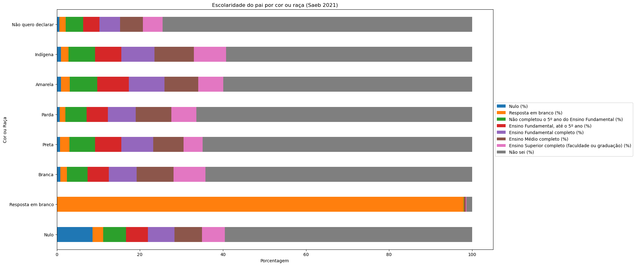

* Estudantes brancos relataram mais incentivo aos estudos por pais e/ou responsáveis. Diferença entre estudantes pretos e brancos é superior a 5% para categoria 'sempre ou quase sempre são incentivados'.

|  |  |  |  |  |  |
| --- | --- | --- | --- | --- | --- |
| **TP_COR_RACA** | **Com que frequência os pais incentivam a estudar** | | | | |
| **Nulo** | **Resposta em branco** | **Nunca ou quase nunca** | **De vez em quando** | **Sempre ou quase sempre** |
| Branca | 1,37% | 7,00% | 4,45% | 12,75% | 74,42% |
| Preta | 2,33% | 10,63% | 5,63% | 12,98% | 68,44% |
| Parda | 1,36% | 6,36% | 4,11% | 12,26% | 75,91% |
| Amarela | 3,03% | 11,95% | 7,02% | 14,88% | 63,12% |
| Indígena | 2,20% | 9,33% | 5,65% | 13,51% | 69,31% |
| Não declarado | 1,76% | 8,66% | 6,10% | 14,43% | 69,05% |
| Resposta em branco | 0,20% | 94,78% | 0,42% | 0,86% | 3,73% |
| Nulo | 5,21% | 11,73% | 6,74% | 12,99% | 63,33% |

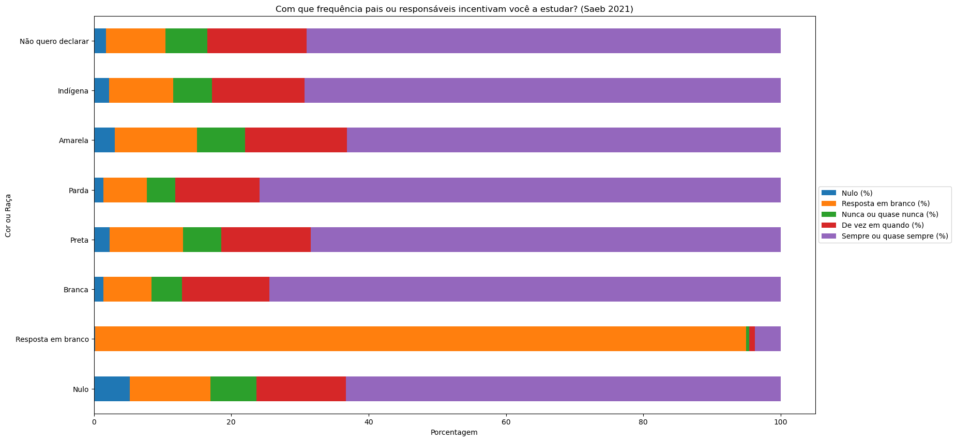

## **Saeb 2021 - 9º ano EF:**

* A média de proficiência de estudantes pretos é menor em todas as 4 áreas do conhecimento avaliadas, comparadas com estudantes brancos. Notas são em torno de 10% menor.

|  |  |  |  |  |  |
| --- | --- | --- | --- | --- | --- |
| **TP_COR_RACA** | **Contagem** | **Proficiência** | | | |
| **Língua Portuguesa** | **Matemática** | **Ciências Humanas** | **Ciências da Natureza** |
| Branca | 584294 | 265.52 | 262.79 | 255.92 | 258.46 |
| Preta | 238286 | 241.65 | 238.84 | 231.57 | 231.04 |
| Parda | 828840 | 253.43 | 251.11 | 241.20 | 241.70 |
| Amarela | 44435 | 247.56 | 245.49 | 236.33 | 237.06 |
| Indígena | 27341 | 239.67 | 238.52 | 226.34 | 224.38 |
| Não declarado | 114456 | 238.14 | 240.18 | 230.58 | 231.51 |
| Resposta em branco | 750556 | 243.31 | 239.90 | 235.52 | 237.61 |
| Nulo | 3729 | 237.66 | 238.05 | 226.76 | 225.31 |

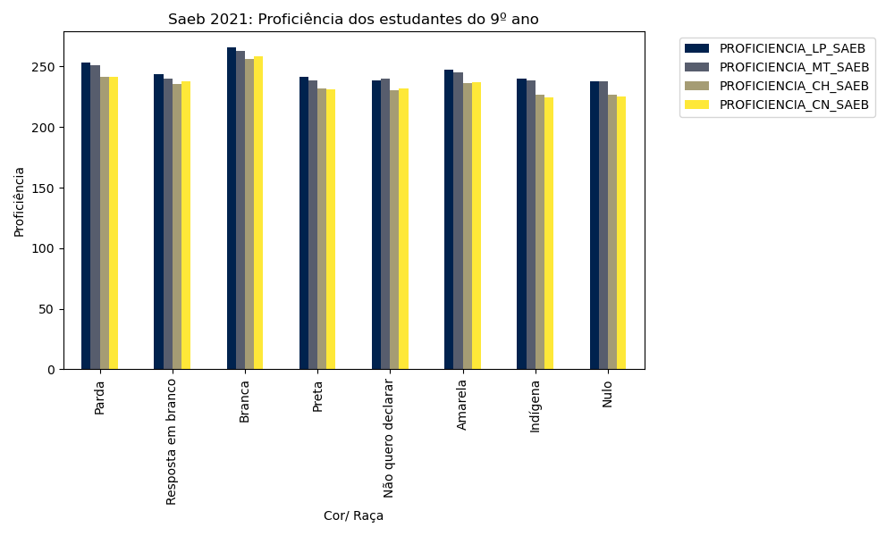

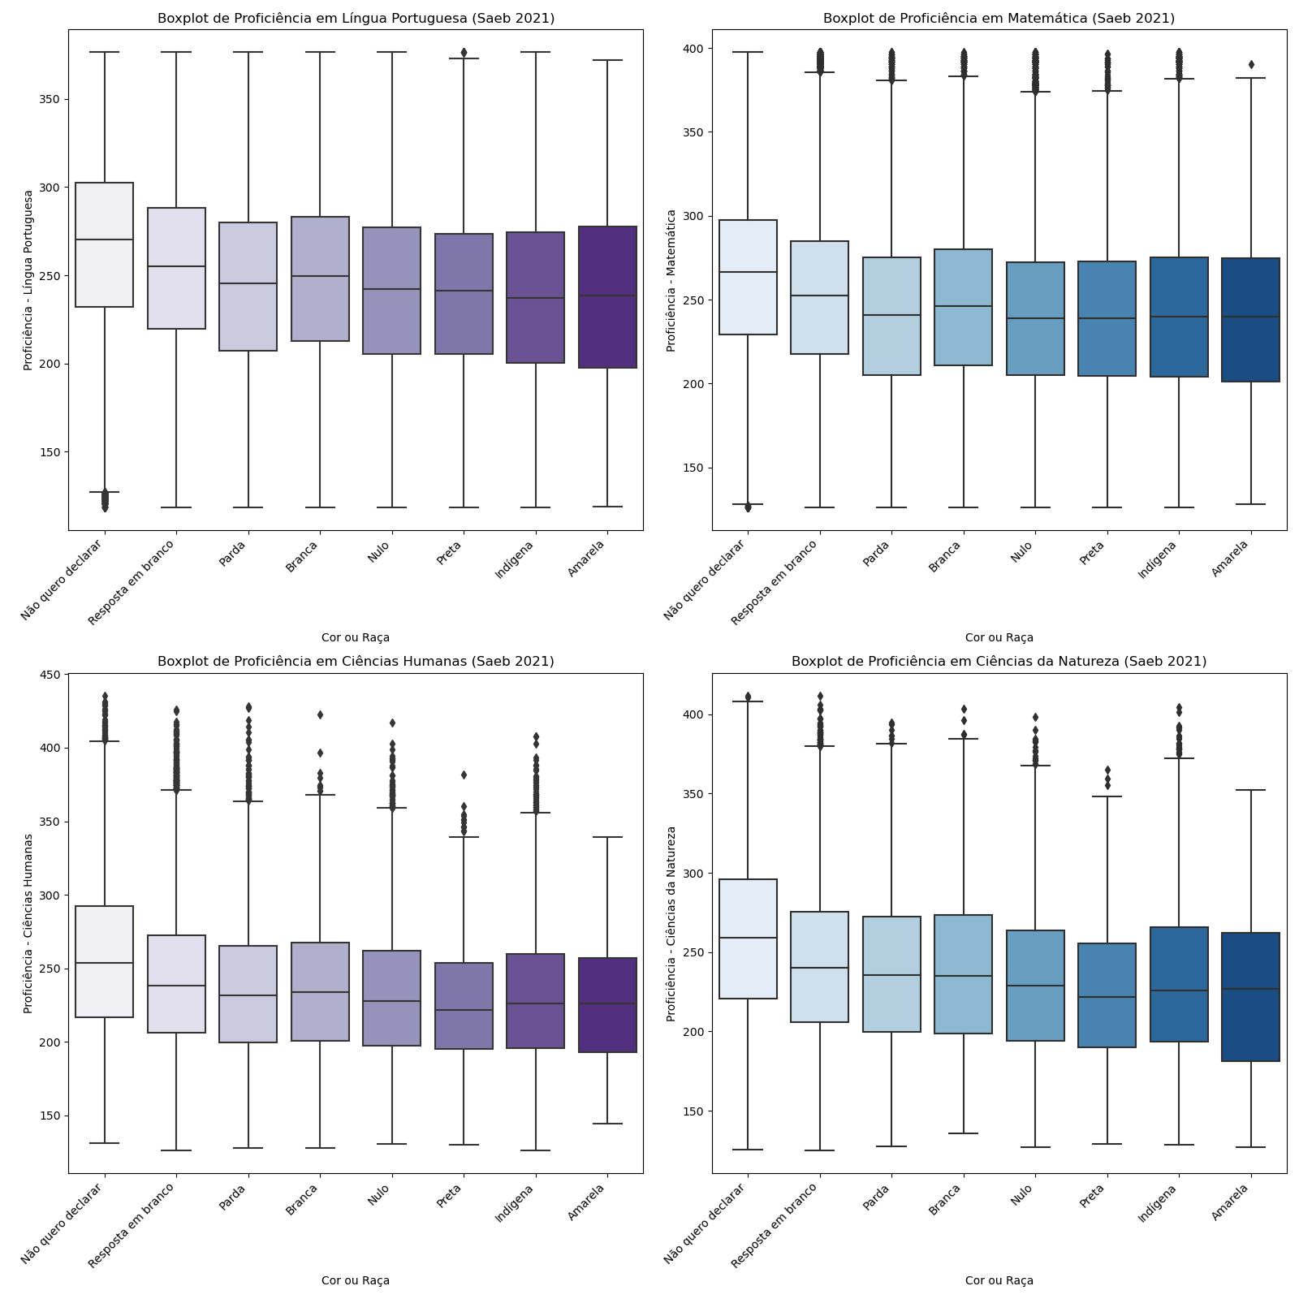

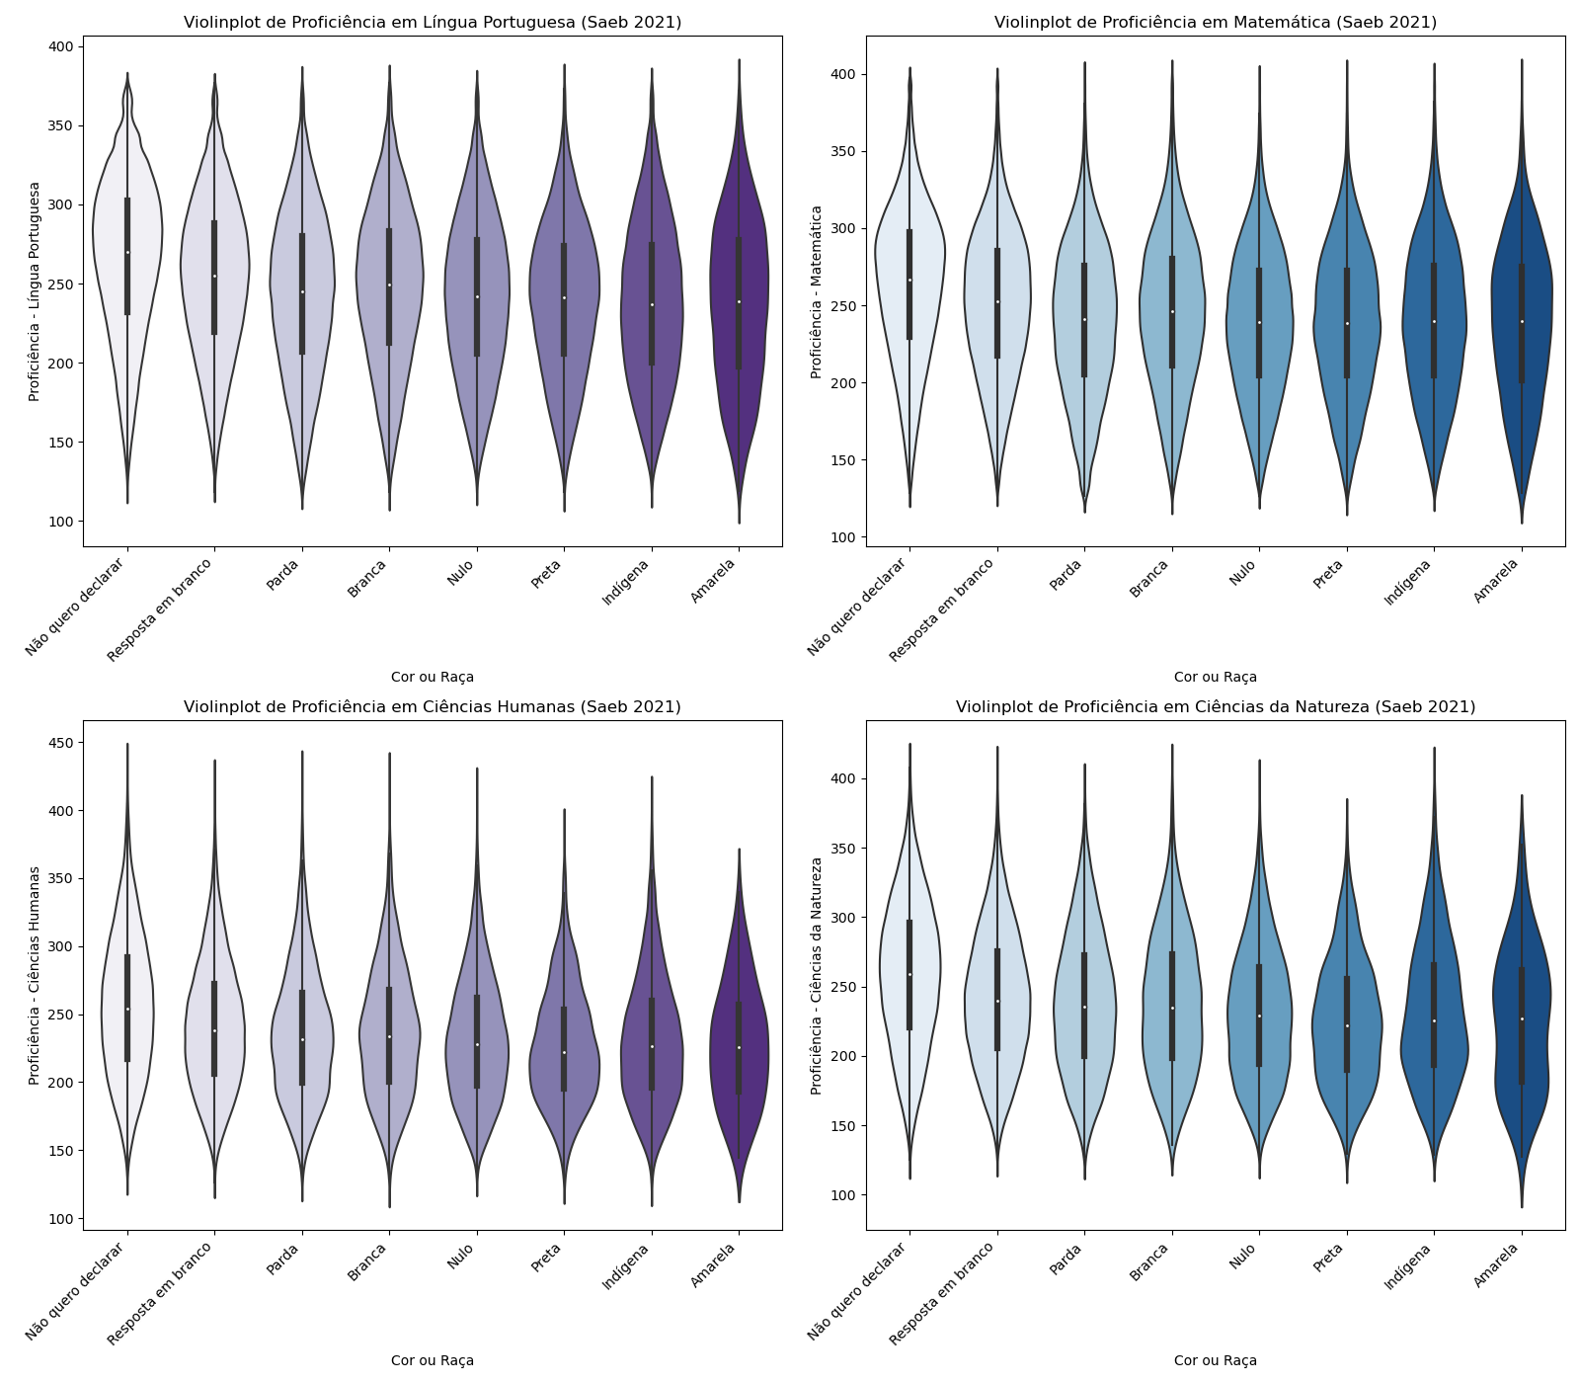

* Percentual de pais, mais e responsáveis com Ensino Médio e Ensino Superior completos é maior para estudantes brancos do que negros. Diferença é superior em responsáveis com Ensino Superior completos e estudantes pardos possuem maiores resultados do que pretos.

|  |  |  |  |  |  |  |  |  |
| --- | --- | --- | --- | --- | --- | --- | --- | --- |
| **TP_COR_RACA** | **Escolaridade da mãe (%)** | | | | | | | |
| **Nulo** | **Resposta em branco** | **Não completou o 5º ano do EF** | **EF até o 5º ano** | **EF completo** | **EM completo** | **Ensino Superior completo** | **Não sei** |
| Branca | 0,74% | 0,66% | 5,83% | 7,76% | 11,98% | 29,60% | 16,43% | 27,00% |
| Preta | 0,78% | 0,95% | 7,96% | 9,32% | 12,97% | 25,82% | 10,08% | 32,13% |
| Parda | 0,64% | 0,70% | 7,39% | 9,37% | 12,95% | 27,21% | 11,06% | 30,68% |
| Amarela | 0,72% | 0,87% | 8,13% | 9,49% | 12,83% | 25,51% | 11,51% | 30,94% |
| Indígena | 0,72% | 0,98% | 8,82% | 10,33% | 13,68% | 24,01% | 10,65% | 30,80% |
| Não declarado | 0,59% | 0,93% | 6,49% | 6,64% | 8,77% | 17,94% | 8,43% | 50,21% |
| Resposta em branco | 0,02% | 98,31% | 0,12% | 0,13% | 0,18% | 0,40% | 0,18% | 0,66% |
| Nulo | 6,14% | 1,42% | 6,95% | 7,83% | 11,75% | 21,99% | 12,42% | 31,51% |

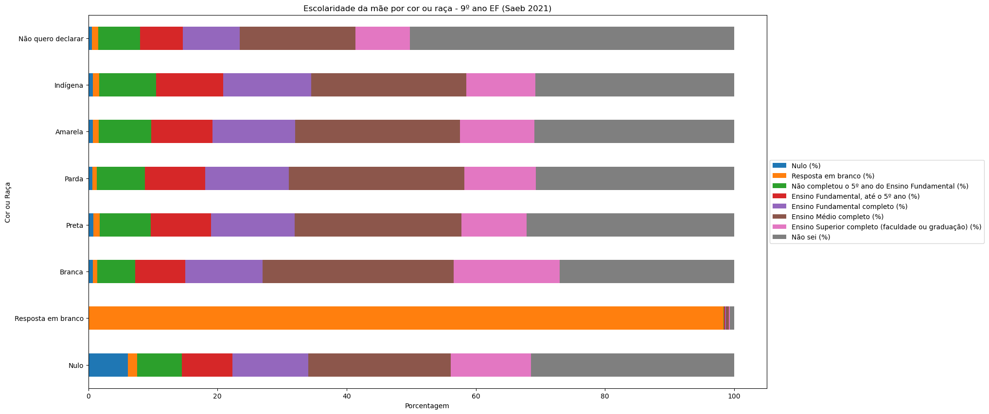

|  |  |  |  |  |  |  |  |  |
| --- | --- | --- | --- | --- | --- | --- | --- | --- |
| **TP_COR_RACA** | **Escolaridade do pai (%)** | | | | | | | |
| **Nulo** | **Resposta em branco** | **Não completou o 5º ano do EF** | **EF até o 5º ano** | **EF completo** | **EM completo** | **Ensino Superior completo** | **Não sei** |
| Branca | 0,39% | 0,59% | 7,03% | 8,57% | 10,57% | 23,23% | 10,81% | 38,81% |
| Preta | 0,31% | 0,95% | 9,00% | 9,07% | 10,33% | 18,46% | 5,94% | 45,95% |
| Parda | 0,29% | 0,64% | 8,99% | 9,44% | 10,49% | 19,45% | 6,84% | 43,86% |
| Amarela | 0,35% | 0,81% | 9,30% | 9,19% | 10,51% | 17,95% | 7,42% | 44,48% |
| Indígena | 0,38% | 0,92% | 10,08% | 9,93% | 11,13% | 17,87% | 7,52% | 42,18% |
| Não declarado | 0,25% | 0,93% | 7,05% | 6,14% | 6,60% | 12,21% | 5,30% | 61,54% |
| Resposta em branco | 0,01% | 98,32% | 0,12% | 0,13% | 0,15% | 0,28% | 0,11% | 0,87% |
| Nulo | 4,61% | 1,45% | 7,32% | 7,11% | 10,40% | 18,05% | 7,51% | 43,55% |

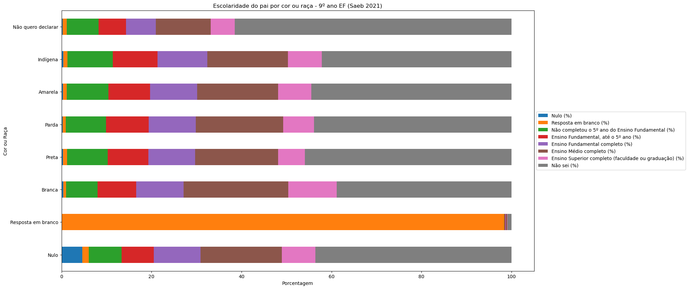

* Em relação a estudantes pretos, estudantes brancos apresentam percentuais maiores de resposta "sempre ou quase sempre" quando perguntados sobre a frequência de incentivo a estudo pelos responsáveis. Estudantes pardos possuem resultados ligeiramente melhores do que brancos.

|  |  |  |  |  |  |
| --- | --- | --- | --- | --- | --- |
| **TP_COR_RACA** | **Com que frequência os pais incentivam a estudar (%)** | | | | |
| **Nulo** | **Resposta em branco** | **Nunca ou quase nunca** | **De vez em quando** | **Sempre ou quase sempre** |
| Branca | 0,57% | 3,21% | 3,05% | 13,57% | 79,61% |
| Preta | 0,87% | 5,47% | 3,22% | 11,70% | 78,74% |
| Parda | 0,67% | 3,63% | 2,70% | 12,09% | 80,91% |
| Amarela | 0,96% | 4,65% | 3,83% | 14,45% | 76,11% |
| Indígena | 1,05% | 5,54% | 3,75% | 13,31% | 76,34% |
| Não declarado | 0,84% | 5,84% | 4,59% | 15,16% | 73,56% |
| Resposta em branco | 0,09% | 92,22% | 0,29% | 1,09% | 6,31% |
| Nulo | 2,87% | 6,76% | 4,40% | 13,57% | 72,41% |

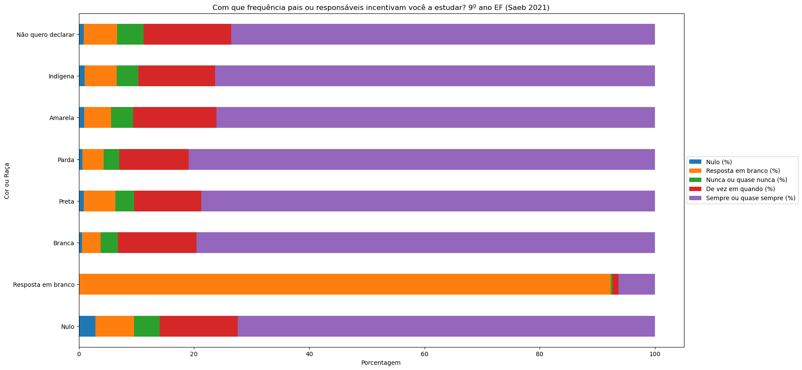

## **Saeb 2021 - 3º ano EM:**

* Média de proficiência de estudantes negros é menor do que de estudantes brancos, tanto para Língua Portuguesa quanto para Matemática. Estudantes pretos têm resultados piores que pardos.

|  |  |  |  |
| --- | --- | --- | --- |
| **TP_COR_RACA** | **Contagem** | **Proficiência** | |
| **Língua Portuguesa** | **Matemática** |
| Branca | 446551 | 285,74 | 279,61 |
| Preta | 196781 | 264,55 | 256,02 |
| Parda | 601560 | 269,98 | 263,86 |
| Amarela | 33474 | 267,44 | 261,62 |
| Indígena | 15929 | 250,8 | 246,71 |
| Não declarado | 48327 | 256,28 | 253,48 |
| Resposta em branco | 944875 | 262,78 | 254,89 |
| Nulo | 1250 | 251,62 | 247,43 |

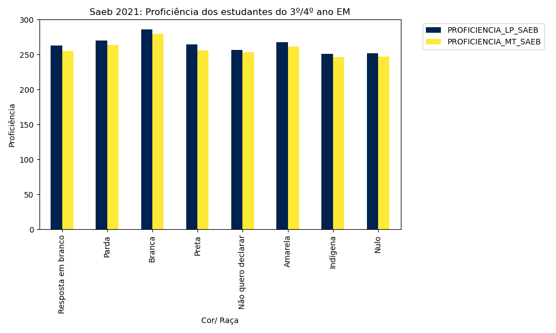

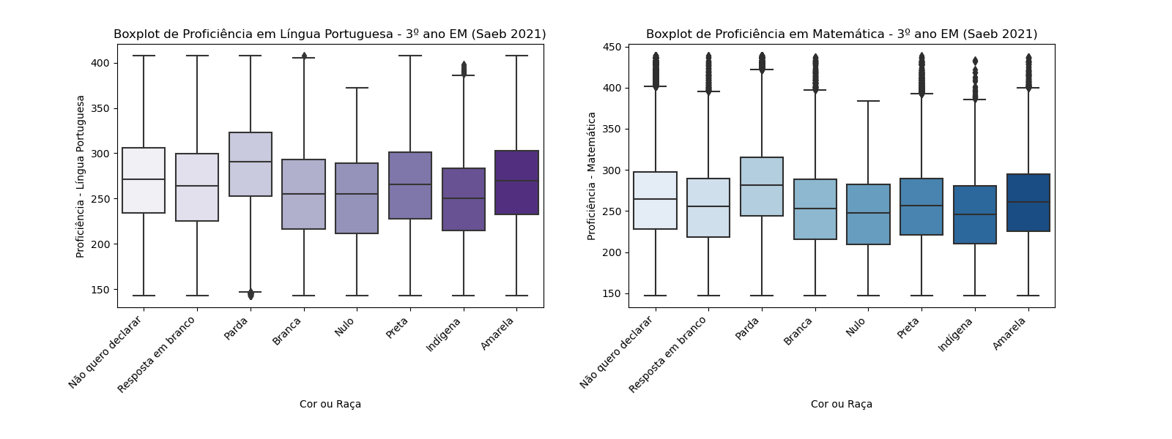

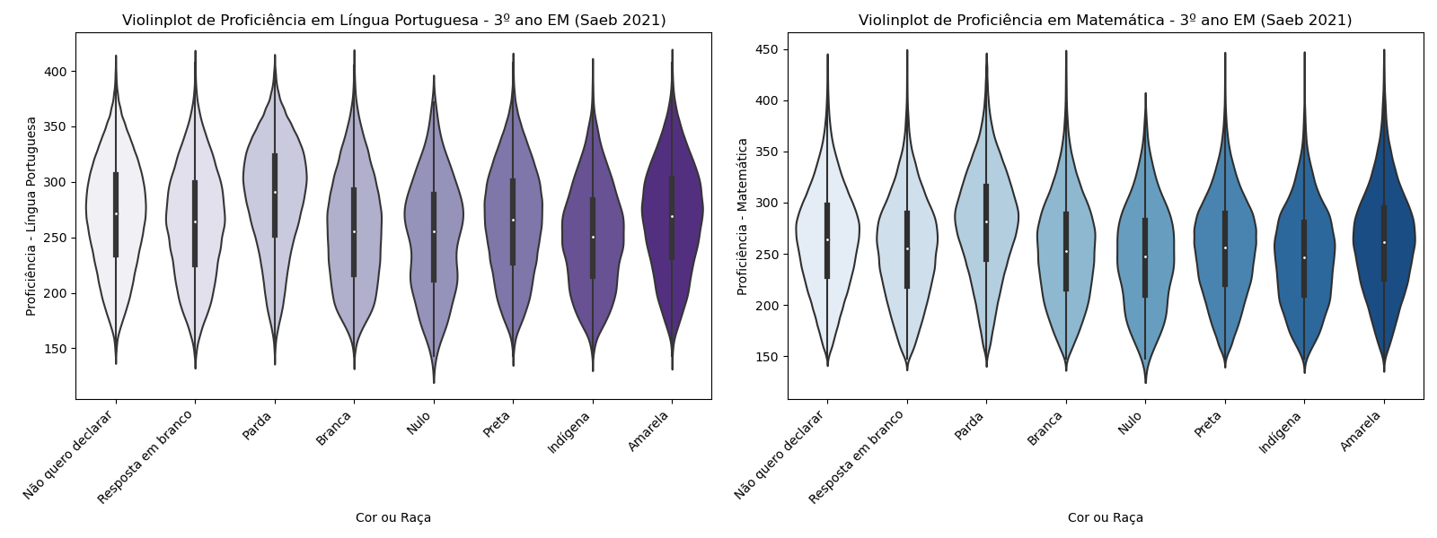

* Índices de Ensino Médio e Ensino Superior completos para pais, mães e responsáveis é maior para estudantes brancos do que negros. Diferenças são maiores na categoria de "Ensino Superior completo". Para pais, o percentual de Ensino Superior completo em estudantes brancos é quase o dobro do que estudantes pretos.

|  |  |  |  |  |  |  |  |  |
| --- | --- | --- | --- | --- | --- | --- | --- | --- |
| **TP_COR_RACA** | **Escolaridade da mãe (%)** | | | | | | | |
| **Nulo** | **Resposta em branco** | **Não completou o 5º ano do EF** | **EF até o 5º ano** | **EF completo** | **EM completo** | **Ensino Superior completo** | **Não sei** |
| Branca | 0,38% | 0,54% | 8,32% | 10,06% | 13,04% | 37,28% | 18,93% | 11,45% |
| Preta | 0,43% | 0,80% | 11,67% | 12,19% | 13,62% | 34,30% | 11,39% | 15,59% |
| Parda | 0,37% | 0,59% | 12,09% | 12,77% | 13,70% | 33,57% | 12,19% | 14,72% |
| Amarela | 0,44% | 0,58% | 12,06% | 12,33% | 14,12% | 32,66% | 12,70% | 15,10% |
| Indígena | 0,37% | 0,80% | 13,85% | 13,28% | 13,37% | 30,48% | 10,90% | 16,95% |
| Não declarado | 0,40% | 0,84% | 10,07% | 9,27% | 9,97% | 26,84% | 10,27% | 32,35% |
| Resposta em branco | 0,00% | 99,15% | 0,09% | 0,09% | 0,11% | 0,27% | 0,09% | 0,19% |
| Nulo | 5,92% | 1,52% | 9,52% | 9,60% | 11,76% | 30,72% | 13,04% | 17,92% |

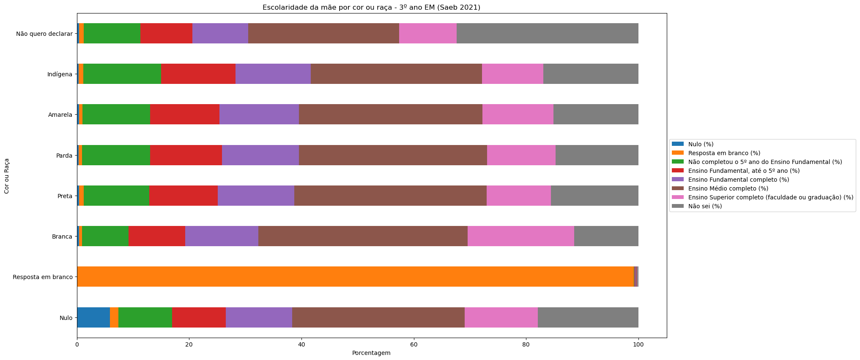

|  |  |  |  |  |  |  |  |  |
| --- | --- | --- | --- | --- | --- | --- | --- | --- |
| **TP_COR_RACA** | **Escolaridade do pai (%)** | | | | | | | |
| **Nulo** | **Resposta em branco** | **Não completou o 5º ano do EF** | **EF até o 5º ano** | **EF completo** | **EM completo** | **Ensino Superior completo** | **Não sei** |
| Branca | 0,17% | 0,58% | 10,43% | 11,44% | 12,32% | 31,50% | 12,09% | 21,46% |
| Preta | 0,17% | 0,90% | 13,99% | 12,22% | 11,58% | 25,12% | 6,10% | 29,93% |
| Parda | 0,14% | 0,66% | 14,98% | 13,19% | 11,77% | 25,29% | 6,79% | 27,17% |
| Amarela | 0,17% | 0,69% | 14,67% | 12,94% | 11,36% | 24,57% | 7,64% | 27,94% |
| Indígena | 0,26% | 1,02% | 15,55% | 13,19% | 11,25% | 23,33% | 7,73% | 27,67% |
| Não declarado | 0,17% | 1,01% | 11,12% | 8,87% | 7,87% | 18,66% | 6,07% | 46,24% |
| Resposta em branco | 0,00% | 99,15% | 0,11% | 0,09% | 0,09% | 0,20% | 0,06% | 0,31% |
| Nulo | 4,56% | 1,68% | 10,56% | 9,84% | 10,88% | 26,88% | 8,24% | 27,36% |

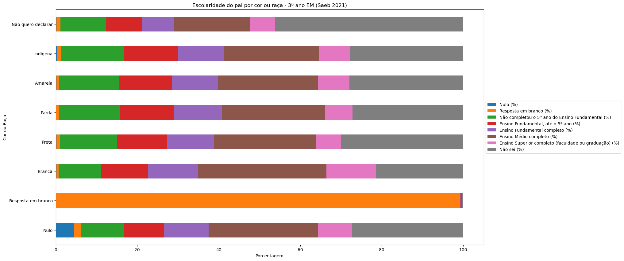

* Relatos de incentivo aos estudos "sempre ou quase sempre" possui valores próximos entre estudantes autodeclarados negros e brancos. Índices são melhores para estudantes pardos.

|  |  |  |  |  |  |
| --- | --- | --- | --- | --- | --- |
| **TP_COR_RACA** | **Com que frequência os pais incentivam a estudar (%)** | | | | |
| **Nulo** | **Resposta em branco** | **Nunca ou quase nunca** | **De vez em quando** | **Sempre ou quase sempre** |
| Branca | 0,44% | 2,61% | 3,61% | 15,61% | 77,73% |
| Preta | 0,66% | 4,14% | 3,79% | 13,72% | 77,69% |
| Parda | 0,57% | 3,17% | 3,38% | 14,18% | 78,70% |
| Amarela | 0,59% | 3,66% | 4,39% | 16,10% | 75,26% |
| Indígena | 0,99% | 6,02% | 4,61% | 15,33% | 73,04% |
| Não declarado | 0,71% | 5,08% | 5,45% | 17,57% | 71,19% |
| Resposta em branco | 0,05% | 95,12% | 0,21% | 0,78% | 3,84% |
| Nulo | 3,12% | 6,88% | 6,24% | 16,64% | 67,12% |

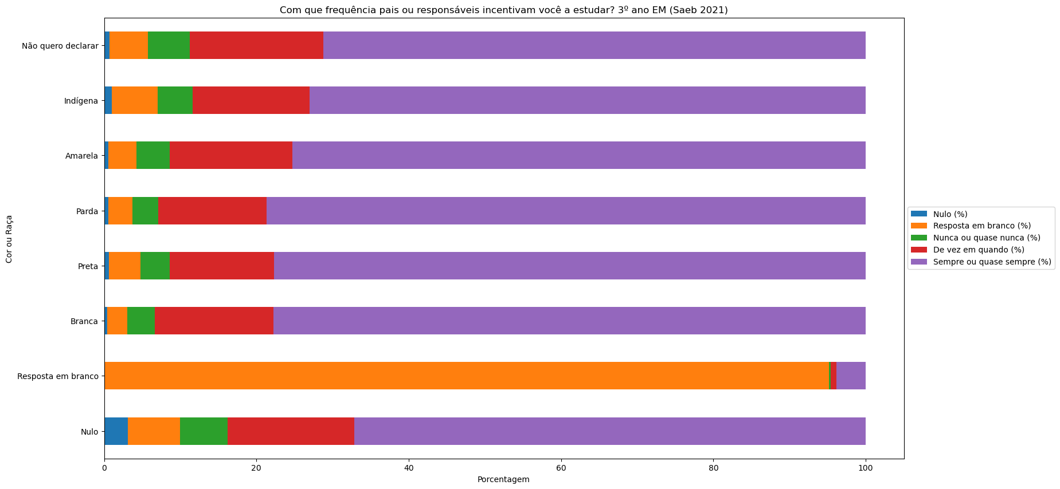

* Ao serem questionados o que pretendem fazer após terminar o Ensino Médio, estudantes negros, principalmente pretos, apresentam percentual menor na continuidade dos estudos. 8% de estudantes brancos relataram que pretendem só trabalhar, enquanto 12% de estudantes pretos e 10% de pardos escolheram essa opção.

|  |  |  |  |  |  |  |
| --- | --- | --- | --- | --- | --- | --- |
| **TP_COR_RACA** | **Quando terminar o Ensino Médio você pretende (%)** | | | | | |
| **Nulo** | **Resposta em branco** | **Somente continuar estudando** | **Somente trabalhar** | **Continuar estudando e trabalhar** | **Ainda não sei** |
| Branca | 0,13% | 3,32% | 6,14% | 8,05% | 73,34% | 9,03% |
| Preta | 0,17% | 4,10% | 3,62% | 11,91% | 69,84% | 10,36% |
| Parda | 0,12% | 3,58% | 4,45% | 10,10% | 70,80% | 10,95% |
| Amarela | 0,16% | 3,73% | 4,46% | 10,57% | 69,29% | 11,80% |
| Indígena | 0,23% | 4,66% | 7,13% | 12,03% | 62,65% | 13,32% |
| Não declarado | 0,19% | 4,36% | 3,29% | 14,43% | 55,50% | 22,23% |
| Resposta em branco | 0,01% | 95,13% | 0,22% | 0,60% | 3,44% | 0,59% |
| Nulo | 2,88% | 5,20% | 3,36% | 12,32% | 62,08% | 14,16% |

